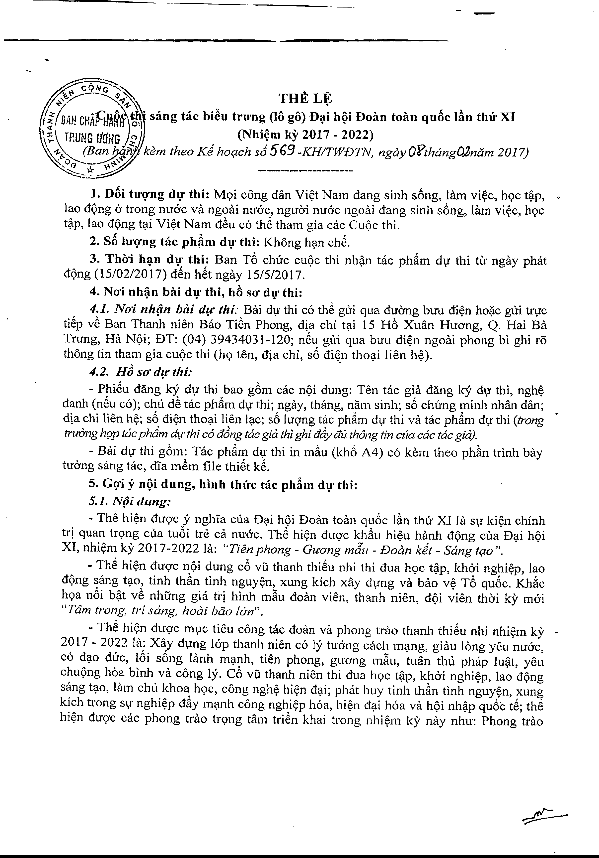

- -.~

~ CQ,vc -...::: " _

~~~~~. ''f, THELE•

i*t~AN* c.HANh\~" 0". sang tac bi~u trU'n~"(10 g,o)f)~i hQi Doan toan qu6c I~n thu- XI

~(~,TF!UNG*liaNG* 0 (Nhl~m ky 2017 - 2022)

~~~~, ••ii' *kem thea Kif hO<;lchS_~~~_~~~~~TN, ngay Ol?thdng02nam 2017)*

~-.

1. D6i tll'(~mgd\l' thi: M<;>icong dan Vi~t Nam dang sinh s<3ng,hIm vi~c, h<;>ct~p, , lao dQng & trong nuac va ngoai nuac, ngU'(Jinu6'c ngO<lidang sinh s<3ng,lam vi~c, h<;>c t~p, lao dQng t~i Vi~t Nam dSu co thS tham gia cae CUQcthi,

2. S6 IU'Q'ngtac pham dlJ' thi: l<hong h~n ch€.

3. Th()'i h~n d\l' thi: Ban T6 chuc cUQc thi nh~n tac phfim dV' thi tu ngay phat dQng (15/02/2017) dSn hSt ngay 15/5/2017.

4. No'i nh~n bili d\l' thi, hB so' d\l' thi:

*4.1. No'i nh{m bili d<rthi:* Bai dV thi co thS gtri qua duemg bUll di~n ho~c gill tIVc ti~p v~ Ban Thanh nien Bao Ti~n Phong, dia chi t~i 15 H6 Xuan Huang, Q, Hai Ba Trung, Ha NQi; E>T:(04) 39434031-120; n~u gui qua buu di~n ngoai phong bi ghi r5 thong tin tham gia cUQcthi (h<;>ten, dia chi, 86 di~n tho~i lien h~).

*4.2. Ha so' d<r thi:*

- Phi~u dang ky dl,l'thi bao g6m cac nQi dung: Ten tac gia dang ky dlJ thi, ngh~ danh (n~u co); chu d~ tac phfim dl,Ithi; ngay, thang, nam sinh; s6 chung minh nhan dan; dta chi lien h~; 86 di~n tho~i lien l~c; s6 luqng tac phfrm dl,J'thi va tac phfun dl,l'thi *(trong •*

*truOng h9P tac phdm d~/'thi* co *a6ng tac gia ,hi ghi aay al-Ithong tin cila cae tac gki).*

- Bai dv' thi g6m: Tac phfim *d1l* thi in m~u (kh6 A4) co kem theo ph~n tfinh bay tu6ng sang tac, dIa mSm file thiSt k~.

5. GQ'jY nQi dung, hinh thu'c tac phAm d\l' thi:

*5.1.N~i dung:*

- The hi~n duqc y nghTa cua D~i hQi Doan toan qu6c l~n thu Xl la sl,Iki~n chinh tfi quan tr<;>ngcua tu6i tn~ca mr6'e, ThS hi~n ouqc khfru hi~u hanh dQng eua D~i hQi XI, nhi~m ky 2017-2022 la: *"Tien phong - Gu'ong mdu - £Jocm kit - Sang t{lO".*

- Th~ hi~n duqc n9i dung c6 vCithanh thi~u nhi thi dua h<;>ct~p, kh6i nghi~p, lao dQng sang t~o, tinh thAn tlnh nguy~n, xung kich xay dVng va bao v~ T6 qu6c. Kh~c h<;>an6i b~t v~ nhu'ng gia trj hinh m~u doan vien, thanh nien, dQi vien thai ky mai *"Tam trong, tri sang, hoai bao Ion".*

- The hi~n *duqc* rovc tieu cong tac doan va phong trao thanh thi~u nhi nhi~m ky • 2017 - 2022 1a; X~y dllng lap thanh nien eo ly tu6ng each m~mg, giau long yeu nuac,

co d~o duc, Wi song lanh m~nh, tien phong, *gLl'ang* m~u, tuan thu phap lu~t, yeu chu9ng hoa blnh va cong ly, C6 vCithanh nien thi dua hQc t~p, kh6i nghi~p, lao dQng sang t~o, lam chu khoa hQc, cong ngh~ hi~n d~i; phat huy tinh th~n tinh nguy~n, xung

kich trong *sv* nghi~p d&y m~nh cong nghi~p hoa, hi~n d~i hoa va hQi nh~p qu6c tS; thS

hi~n duqc cac phong trao tr<;>ngtam triSn khai trong Jlhi~m k5' nay nhu: Phong trao

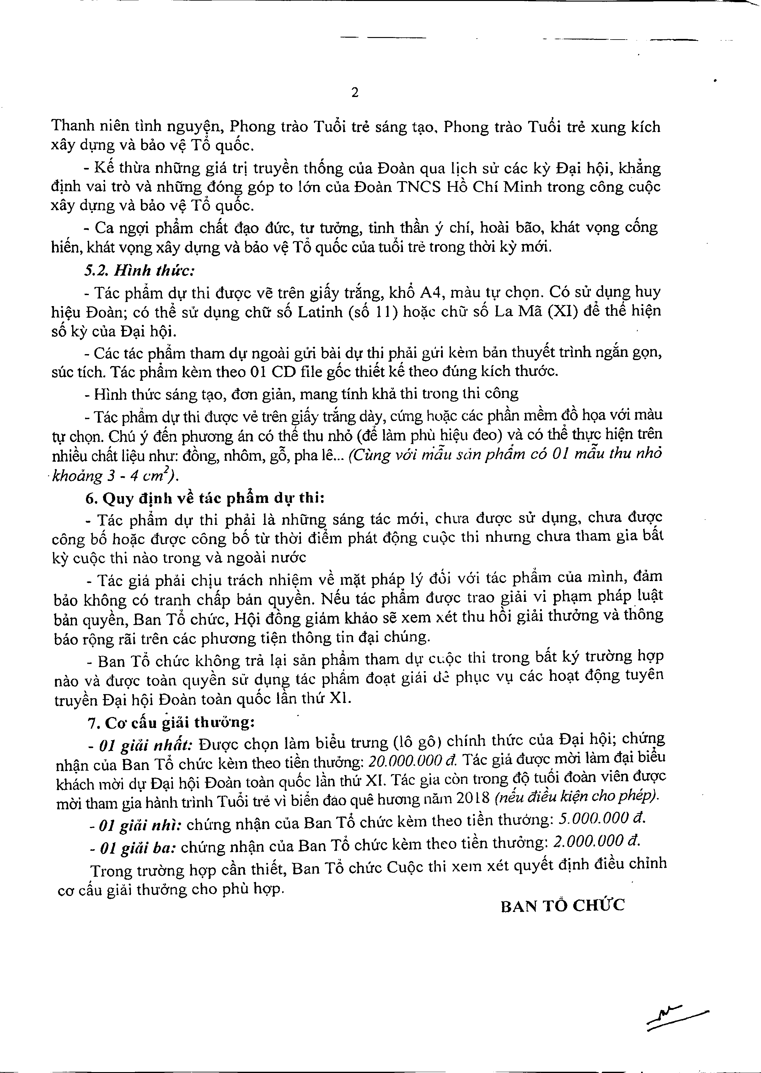

2

Thanh nien tinh nguy~n, r:hong tnlo Tu6i tre sang t~o, Phong tre\o Tu8i tre xung kich xay dl,lng va bao v~ To quoc.

- KS thira nhU'ng gia trj truySn th6ng clla Doan qua lich sir cac ky D~i h9i, kh~ng dinh vai tro va nhung ..don~ gop to IOn cua Doan TNCS H6 Chi Minh trong cong cUQc xay dlJng va bao v~ To quoc.

. - Ca nggi phAm chAt d~o duc, tu tu'6ng, tinh thfu-ly chi, hoai bao, khat v(;mg c6ng hien, khat v,mg xay d':l'ngva bao v~ T6 qu6c clla tu6i tre trong thai k5' moi

*5.2. Hinh thu-c:*

- Tac ph~m dlJ thi duQ'c ve tren gifiy tr~ng, kh6 A4, mElUtv chQn. Co Slr dl,lng huy h~~u Do.:m; co th~ su dt,mg chii' s6 Latinh (56 11) hoi;ie chiJ' 56 La Ma (Xl) d~ th8 hi~n so ky clla D~i hQi.

- Cac tac phfim tham d':l'ngoai glri bai dlJ thi phai gui kem ban thuySt trinh ngfut gQn, sue tich. Tae ph~m kem theo 01 CD file g6c thi~t k~ thea dung kich thuac.

- Hlnh thuc sang t~o, don gian, mang tinh kha thi trong thi cong

- Tac ph~m dl,l'thi dugc ve tren gi~y trJng day, cung hoi:iccae phfu1mSm d6 hQavai mau tt,rehQn.Ch6 y dSn phuong an co th8 thu nh6 (d~ lam *phil* hi~ll deo) va co th~ tht,rchi~n tren

nhiSu eh~t li~unhu: d6ng, nh6m, g6, pha Ie... *(Cimg vo'i miu sc.1nphdm co 01 mdu thu nh6*

*'khoang* 3 - 4 *em2).*

6. Quy (fluh v~ tac pharo d1}' thi:

- Tac phfim d':l' thi phili la nhiJ'ng sang tac *mai,* chua dugc sir d\mg, chua dugc eong b6 hoi;ic dugc cong b6 til' thai di~m phat dQng cUQC tlli nhung chua tham gia b~t ky cUQcthi nao trong va ngoai nuac

- Tac gia phai chiu tnich nhi~m v~ mi;itphap ly d0i v6i tac ph~m ella minh, dam bao khong co tranh chfip ban quySn. N8u tae ph~m *dugc* trao giai vi ph~m phap lu~t ban quy~n, Ban T6 Chll'C,HQi d6ng giam khao se xem xet thu h6i giai thuang va thong bao rQng rai tren cae phuong ti~n thong tin d~i chung.

_ Ban T6 chuc khong tra l~i san phdm tham d\-!' el~9c thi trong b~t ky truong *hgp* nao va *dugc* toan qLly~n Sll' d':lng hk phfun do~t giai d~ plwc vt,1cac ho~t dQng tuyen truy~n D~i h9i Doan toan qu6e l&nthu Xl.

7. Co' cAu giai thu.o'ng:

*_ 01 giili nhlit:* DuQ'c chQn lam bi~u trung (10 go) chinh thlTCclla f)~i hQi; chu~g

nhan clla Ban T6 chll'c kem theo ti~n thuong: *20.000.000 d,* 1'ae gia duQ'Crom lam d~i bieu kh~ch mai dt)" D~i hQi Doan toan qu6c lc1nthll' XI. Tae gia con trong 99 tU,6idoan vien dugc

moi tham gia hanh trinh Tu6i tre vi bi~n dao que huong nflll12018 *(ru1u tlieu ki?n cho phep).*

*_ 01 giiii nhi:* chung nh~n cua Ban T6 chl.1'ckem theo ti~n thu6'ng: *5.000.000 d.*

*_ 01 gil;; ba:* chlmg nh~n ella Ban 1'6 *chuc* kem theo tiSn thucmg: 2. *DOD,000 d.*

Trong *truang hgp* c~n thi~t, Ban 1'6 chuc CUQCtbi xem xet quy~t dinh diSu chinh co c~u giiii thuong cho phu hqp,

BAN TO CHUC

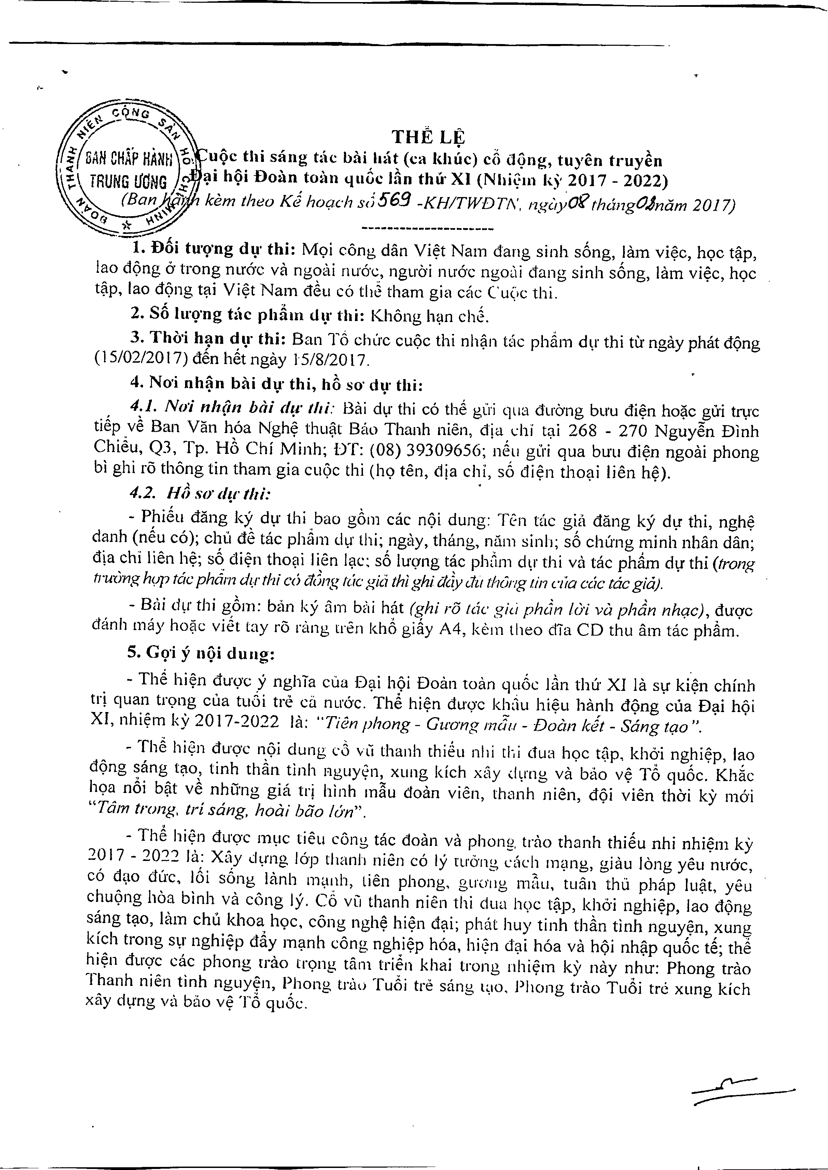

,'- .-~~

,~--,.r\ CQNG .

THE LE

*,!(.AH* CHAPHA~~, u9c thi sang hie oili hat (ca Id16c) c& d<)ng, tuycn tl.uy~n

~ mUNG lfON~n):r: ~i h9i -Doan toim tluDe lfin thu' XI (Nhi~1ll kj' 2017 - 2022)

*1-*,~o *(~Ban liq, kern thea Kd hOCrlCh sci* 569 *-KH/TWDTf\', ngcI);Of thc.lngOJniim 2017)*

;;..~,

*(I* )'t ~, _

.----.,.,.. , ,

1. Doi tu'q'ng d •••.thi: MQi cong dan Vi~t Nam dang sinh song, lam vi~c, hQc t~p,

lao d<)ng *a* trong mro'c va ngo::li mrCrc, nguo-i IlLrCrcngmli <.tang sinh s6ng, lam vi~c, hQc t~p, lao d<)ng t~i Vi~t Nam d~lI co the tham gia cilC CU(lC thi,

2. sa hl'~rngtolC phfim U~I'thi: Khong h~n ch~.

3. Tho'i h~n d~1'thi: Ban To ChlJ'Ccu<)c thi nh~n titc ph~m d~r thi ttl' ngay phat d<)ng

(1 5/02/2017) dSn hSt ngay 15/8/20 17,

4. No'i nh~n bai dl}' thi, h6 so' lil}' tbi:

*4.1. No'i nh(111 bili d{t' l11i:* Bai dtl thi co th~ gll'i qua duo'ng buu di~n ho~c gtri tf\JC ti~p v~ Ban Van hoa Ngh~ thll~t Bilo Thanh nien, diu I:hi t~i 268 - 270 Nguy~n £>lnh Chi~u, Q3, Tp. H6 Chi Minh; DT: (08) 39309656; nEll gLri qua bUll di~n ngmii phong bi ghi ro thong tin tham gia ClIQCthi (119ten, dia chi, s6 di~n tho~i lien h~).

*4.2. HiJ so'tl~I'llri: .*

- Phi6u dang ky dv thi bao g6m cae n<)i dung: Ttn t{LCgifl dang ky dll thi, ngh~ danh (n~u co); chil d€ tae phjm lit)' thi; ng::1Y,thang, nUIll sinh; s6 chll'l1g minh nban dan; dia chi lien h~; s6 di~n tho~i lien I~c: s6 luVng tac phJm d~1'thi va tae phfun dll thi *(trong trur.}ngh<;]7tac ph6m d(r thi c() c1c3ng {tiC gid thi ghi ik~y ,,1t1 thcJt/g lin c"a CclC rac gia).*

*- B,ii* d~l'thi g6m: b,111ky am b,'li hat *(ghi ro Ide giti phc7n I<'Yiva phcin nh<;zc),* duQ'c danh may ho?c vi~t lay ro r~U1gtn~n kh6 gi~y A4, kem thea dla CD thll am tac ph~m.

5. G(;ri Y n{>idung:

- Th~ hi~n du9'c y nghTa cua D~i h<)i Doan *wan* qu6c ]In thLI' *Xl* la sv ki~n chinh tr~ quan trQng cua tu6i tre cii IlL1'00c.ThS hi~n Ull'9'c kh~1u hi~lI hanh d9ng eua D?i h9i XI, I1hi~m ky 2017-2022 la: *"Tien pl10ng - Gu'ong mc7u - DOclJ? kit - Sang t<;zo".*

- Th~ hi~n Oll'Q'c 1191dung c0 vll thanh thiEu I1lJi tl-,i dua hQe t~p, kh6'i nghi~p, lao u<)ng ~ang t~o~ tinh th~n tinh Hguy?n, xung kfch xay d~rng va bilO v~ T6 qu6c, Kh~c hQa noi b~t ve nhu'ng gia tri hinh m~u doim vien, thanh nien, Q<)i vien *thai* ky mCri *"Tam trong, tri sang, hodi b(.70 /(In'',*

- ThS hi~n duqc m~le tiell cong tac doan va phong, trao th8nh thi6u nhi nhi~m ky 2017 - 2022 lei: X::1Yd~mg lop thanh nien co 'y nrcmg deh m~lI1g, giau long yell mr6'e,

co d~LOQUC, 16i s6ng lanh l1l~\llh, lien phong, gll'U'lIg mAli, tU31l thu phap lu~t, yeu chuQng hoa binh va cong Iy. c6 vu thanh nien thi dua h9C t~p, kh6'i nghi~p, lao dQng sang t?O, lelm chli khoa hQc. e6ng ngh~ hi~n u~i; phat huy tinh th~n tinh nguy~n, xung

kfch trong s~1'nghi~p d<1ym~nh cong nghi~p hoa, hi~n d?i hoa va *h<)i* nh~p qu6c t~; th~ hi~n duQ'c cae phong £nototrQng tam tri~n khai trang nhi~m k)' IlCiy nhu': Phong trao

Thanh nien tinh ngLly~n, l~hong tniu Tu6i tn~ sang l~IO, Pllong trao Tu6i tre xung kich xay d~ng v,\ bao v~ To quoc.

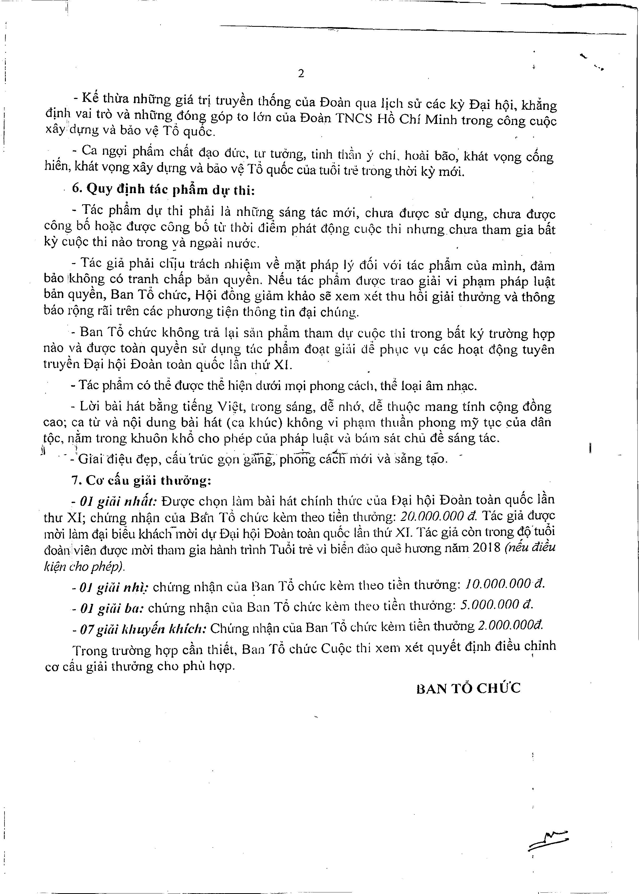

2

. - I~~ t~ltl'~ nh~ng gia trt truySn lh6ng ella f)oilll qua *lich* SLI'cae ky D~i h9i, kh~ng d!nl~ val tro va nhung,dong gop to 16n eua Boim TNCS f-i6 *Chi* Minh trong eong euoc xay dt,rng va bao v~ T6 qu6c. .

.:..- c~ng9'i p~~m eh~t a~o aCl'c, t~1'tu?,ng, tinh, th~n )' chi.. hoai bao; khat V9ng e6ng hlen, khat v9ng xay d~rng va bao v~ 1'6 quoc ella tuoi tn~ trong tho'j ky moi

6. Quy djnh tac phfim d~I'thi:

- ~ac phfim d~1'thi ph~i la nhli'ng;. sang tac mai, ehua alive Stf dl;lng, chua duqc c6ng b6 hO~lec1uqc e6ng bi) ttl' tho'i diem phat ctQng cUQc thi nhl,.rng chua tham gia b~t

ky CL19cthi m10 trong ya ng9ai llUO'C. .

- Tac gia phai c11ju trach J1.hi~m v~ m~t phap 1)/ ctGi v6i tae ph~m eua minh, dam baG ikh6~lg co tran.h chAp bim q~ly~n. NSu t,ic ph~m dU'Q'c trao giai vi ph~m phap lu?t ban quyen, Ban To chtl'e, H9i dong giam khao se xem xet thu h6i giai thU'<:mgva thong bao rQng rai tren cae phuO'ng ti~n th6ng tin d~i chllng.

- Ban 1'6 ch{l'c khong tra l~li S~111ph~1l1 tham d~1'clIQe thi trong b~t ky tnro'ng hqp nao va duqe toc:m quy~n Sll' d~lIlg t[le ph~m dO~Hgi(.li d~ p1wc v~ cae ho?t GQllg tuyen trlly~n 0?i hQi f)OiUl wan quae Iftn thll' XI.

- Tac ph~11lco th~ Quqc th~ hi~n duO'i m9i phong ctleh, th~ 10~i am nh?c.

- LiJi b<ii hat b~ng ti~l1g Vi9t, trong sang, de nI16', d~ thu9C mang tlnh cQng Gang cao; ca tll' va nQi dung bai hat (en khuc) khong vi ph~nl thtl~n phong my tt,lC eua dan

Nc, n~m trong khuOll kh6 cho phep ella phap 1\.I~rV~;b{lI11S,1t chu dS sang taco

'j

jl . - -'Glai di~lI a~p, ceiLI'truc g9n gEiilg~phoi'ig ca~' nloi va sang t~o. -

7. Co' c~u ghli thtl'o'ng:

*- 01 giiii nl,,1I: DLI'qc* eh911 1~11l1bai h,lt chillh thll'c eLla t)~i h9i Doall toim quac l~n thl\' Xl; chung nh{lI1 ella Ball 1'6 ChLI'Ckem theo ti~n t1lL1'6ng:*20. 000. 000* d. Tac gia GU9:c m()'i lam Q?i bi~u khaeIi-mo'i dv f)~lihQi Boal1 tO~lI1queSe I~n thll' XI. Tac gia con trong ~Q'tu?i doanvien GU9'Cmai tham gia banh trinh Tulli tre v.i bi~n dilo que huong nam 2018 *(neu i1ieu ki?fl cho phep) ,*

*- OJ gWi nhi~:* chLrng nh~n ella Ban '1'6 chll'c kern theo ti~n thuang: *lO.OOO.OOOd.*

*_ OJ gitii ba:* chu'ng nh~n eLla Ball 1'6 ehuc kelll theo ti~n thuang: 5. *000. 000 d.*

*_07 giili /(Ju,lyin khlch:* ChCrng nh?1l cua Ban T6 chCl'ckern tiSn thucmg 2. *000. a*a*ad.*

Trong tru'o'ng hqp c~n thi~t, Ban T6 ehCl'c CUQc thi xel'n xet quySt dinh di~u c?inh cO' du giai thuong cho phLI hqp.

BAN TO CHlJ'C